Pengaruh Penambahan Extracellulary Polymeric Substance (EPS) sebagai Emulsifier dan Biostimulan terhadap Laju Degradasi Minyak IPAL PT. Indofood CBP
Junaidi, ST, MT*), Titik Istirokhatun ST, MSc*), Michael Dwi Octavian**)

ABSTRAK
Used oil is a waste which is difficult to degrade. Waste oil needs to be managed properly in order to avoid negative effects on the society and environment. Therefore a research should be conducted to study a utilization of waste oil using bioremediation method so that the waste oil could be recycled. In this bioremediation process, EPS (Extracellular Polymeric Substances) will be act as a biostimulant so that the waste oil could be emulsified and degraded. The EPS is created by extraction using heating and centrifugation methods, while the bioremediation experiment is held using batch system. The highest oil removal efficiency is equal to 70 %, which is attained with 450 mg of EPS DW additives for 300 ml of waste oil.
Keywords: bioremediation, EPS, cooking oil

Pendahuluan
Dalam mewujudkan kepedulian terhadap lingkungan, beberapa industri di Indonesia telah menerapkan Sistem Manajemen Lingkungan (SML) ISO 14001. Industri mempunyai beberapa masalah dalam penerapan hal tersebut, diantaranya penanganan dan pengelolaan limbah lumpur Instalasi Pengolahan Air Limbah (IPAL). Pengelolaan lumpur IPAL umumnya dibuang secara open dumping, baik di dalam maupun di luar lokasi pabrik. Pembuangan limbah secara open dumping tersebut, berpotensi terhadap terjadinya pencemaran air tanah.
PT. Indofood CBP merupakan salah satu industri di bidang makanan yang memproduksi ingredients sebagai produk utamanya. Dalam proses pengolahannya, industri ini juga menghasilkan hasil samping dari proses pengolahan air limbahnya yaitu berupa minyak. Minyak yang dihasilkan ini menimbulkan masalah bagi lingkungan maupun bagi PT. Indofood, karena belum ada penanganan dan pengolahan terhadap limbah minyak tersebut. Minyak merupakan limbah yang sulit untuk didegradasi. Limbah minyak perlu dikelola dengan baik untuk menghindari dampak terhadap masyarakat dan lingkungan hidup.
Oleh karena itu akan dilakukan penelitian untuk memanfaatkan limbah minyak tersebut dengan metode bioremediasi sehingga limbah minyak dapat dimanfaatkan kembali. Pada proses bioremediasi akan digunakan EPS (Extracellular Polymeric Substances) sebagai biostimulan agar minyak dapat teremulsi dan terdegradasi. EPS yang digunakan akan diekstraksi dari lumpur biologi yang dihasilkan IPAL PT. Indofood.

Metodelogi Penelitian
Mulai
Permasalahan
Tujuan Penelitian
Studi Literatur
Persiapan Alat dan Bahan Penelitian
- Pengambilan lumpur aktif
- Pengujian TSS dan MLSS
- Ekstraksi Lumpur Aktif
- Pengambilan limbah minyak
- Uji Pendahuluan

Pelaksanaan Percobaan Bioremidiasi batch :
- Variabel terikat : konsentrasi minyak
- Variabel bebas : massa minyak dan massa EPS
- Variabel kontrol : pH
Pengambilan sampel
Pembahasan
Keimpulan dan saran
Selesai
Analisa kandungan minyak dalam sampel dengan gravimetri

Hasil Penelitian

Hasil dan Pembahasan
- Hasil Analisis Karakteristik Fisika Extracellular Polymeric Sustances (EPS)
- Perhitungan Hasil Analisis Berat Kering (Dry Weight) EPS
Dry Weight = 4.76 gram/Liter
- Perhitungan Hasil Analisis Berat Kering Volatil (Volatile Dry Weight) EPS
Volatile Dry Weight = 3.38 gram/Liter
- Hasil Analisis Karakteristik Kimia Extracellulary Polymeric Sustances (EPS)
Jenis Analisa | Hasil Analisa | Satuan | Metode Anlisis
Lemak | 4.75 | ( % ) | Gravimetri
Karbohidrat | 3.12 | ( % ) | Titrasi
Protein | 0.89 | ( % ) | Destruksi

- Pengaruh EPS sebagai emulsifier

Emulsi merupakan suatu sistem yang tidak stabil, sehingga dibutuhkan zat pengemulsi atau emulgator untuk menstabilkan. Tujuan dari penstabilan adalah untuk mencegah pecahnya atau terpisahnya antara fase terdispersi dengan pendispersinya. Dengan penambahan emulgator berarti telah menurunkan tegangan permukaan secara bertahap sehingga akan menurunkan energi bebas pembentukan emulsi, artinya dengan semakin rendah energi bebas pembentukan emulsi akan semakin mudah.
Pada penelitian ini, EPS digunakan sebagai zat pengemulsi antara larutan minyak dengan air. EPS yang digunakan dalam bentuk cair dan ditambahkan kedalam masing-masing reaktor. Pengamatan dilakukan selama pengambilan sampel uji konsentrasi minyak, yaitu setiap 3 hari sekali. Pada minggu pertama pengamatan, didalam reaktor terlihat dua fase yang tepisah yaitu minyak dan air . Ini menunjukkan bahwa emulsi belum terjadi. Pada minggu kedua terlihat kedua fase tersebut mulai membentuk sistem dispersi atau yang disebut emulsi. Secara fisik terlihat salah satu fase berada di sebelah dalam fase yang lainnya. Pengamatan minggu ketiga, keempat dan kelima juga menunjukkan hal sama. Dua larutan murni yang tidak saling bercampur (minyak dan air) terlihat bercampur menjadi satu fase. Dari hasil pengamatan juga terjadi perubahan warna larutan dari minyak yang awalnya berwarna coklat keruh menjadi lebih jernih.
Dari hasil pengamatan yang didapat membuktikan bahwa EPS dapat digunakan sebagai zat pengemulsi atau emulgator antara larutan minyak dan air. Hal ini dikarenakan EPS merupakan hasil ekstraksi lumpur aktif yang mengandung senyawa organik. Senyawa organik ini mempunyai gugus hidrofilik dan hidrofobik. Bagian hidrofobik akan berinteraksi dengan minyak sedangkan bagian hidrofilik dengan air sehingga terbentuklah emulsi yang stabil. Hal ini merupakan mekanisme emulsi secara kimia. Sedangkan mekanisme secara fisika juga dilakukan dalam penelitian ini, yaitu dengan dilakukannya pengadukan. Pengadukan dilakukan dua kali dalam sehari. Dengan dilakukannya pengadukan ini maka EPS akan tersebar merata ke dalam minyak. Pengadukan ini merupakan mekanisme emulsi secara fisika. Berikut gambar hasil pengamatan yang telah dilakukan :

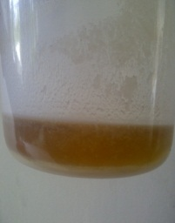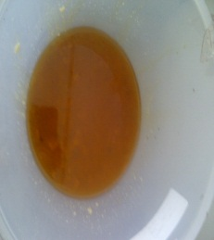
A B
Gambar 4.1
Hasil pengamatan minggu 1 (reaktor dengan penambahan EPS)
A (tampak samping) B (tampak atas)

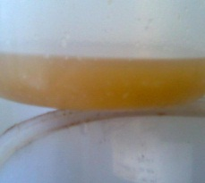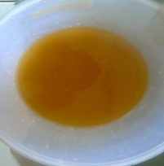
A B
Gambar 4.2
Hasil pengamatan minggu 2 (reaktor dengan penambahan EPS)
A (tampak samping) B (tampak atas)

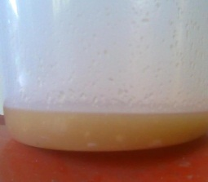 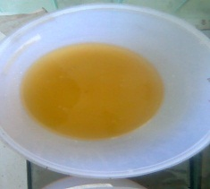 A B
Gambar 4.3
Hasil pengamatan minggu 5 (reaktor dengan penambahan EPS)
A (tampak samping) B (tampak atas)

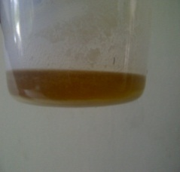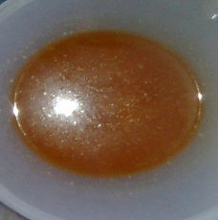
A B
Gambar 4.4
Hasil pengamatan minggu 1 (reaktor kontrol)
A (tampak samping) B (tampak atas)
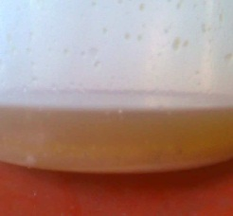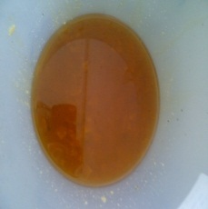
A B
Gambar 4.5
Hasil pengamatan minggu 2 (reaktor kontrol)
A (tampak samping) B (tampak atas)

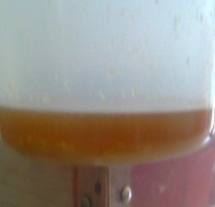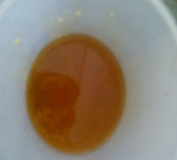
A B
Gambar 4.6
Hasil pengamatan minggu 5 (reaktor kontrol)
A (tampak samping) B (tampak atas)

- Pengaruh EPS sebagai Biostimulan

Limbah minyak 300 ml
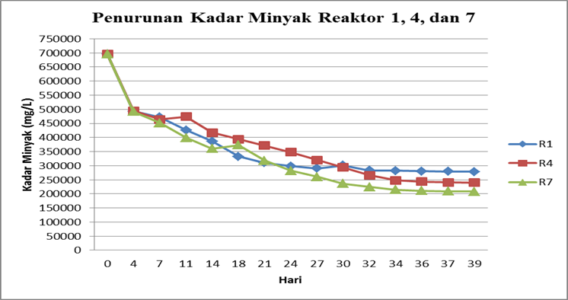
Dari gambar 4.7 dapat diketahui bahwa penurunan konsentrasi minyak dengan jumlah massa limbah minyak goreng 300 mg pada R1 dari hari 0 sampai hari ke 39 sebesar 417.700 mg/L. Penurunan konsentrasi minyak pada R4 dari hari 0 sampai hari ke 39 sebesar 456.300 mg/L. Penurunan konsentrasi minyak pada R7 dari hari 0 sampai hari ke 39 sebesar 487.300 mg/L. Terjadi penurunan yang signifikan pada minggu pertama, setelah itu penurunan terjad secara landau. Penurunan terbesar konsetrasi minyak terdapat pada reaktor 7.

Limbah minyak 350 ml
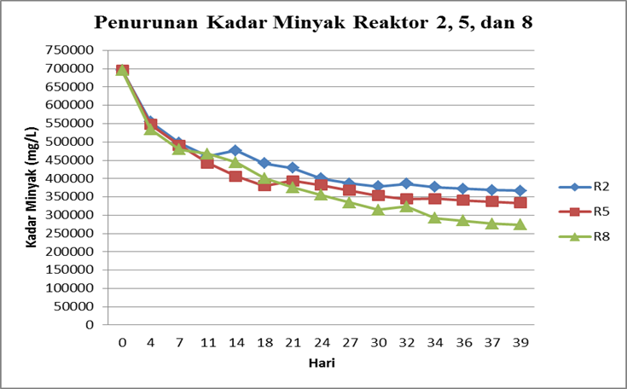
Dari gambar 4.8. dapat diketahui bahwa penurunan konsentrasi minyak dengan jumlah massa limbah minyak goreng 350 mg pada R2 dari hari 0 sampai hari ke 39 sebesar 329.150 mg/L. Penurunan konsentrasi minyak pada R5 dari hari 0 sampai hari ke 39 sebesar 362.100 mg/L. Penurunan konsentrasi minyak pada R8 dari hari 0 sampai hari ke 39 sebesar 421.450 mg/L. Penurunan terbesar konsetrasi minyak terdapat pada reaktor 8.

Limbah minyak 400 ml
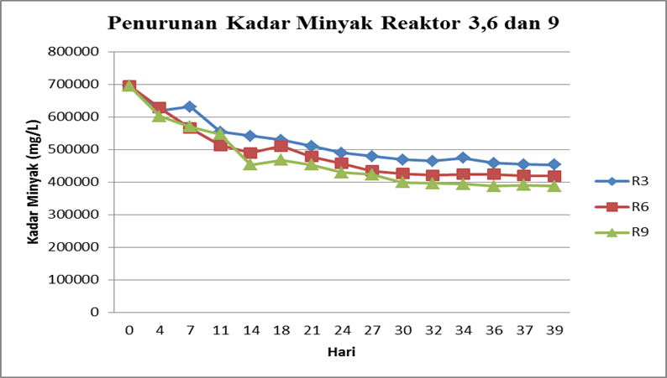
Dari gambar 4.9. dapat diketahui bahwa penurunan konsentrasi minyak dengan jumlah massa limbah minyak goreng 400 mg pada R3 dari hari 0 sampai hari ke 39 sebesar 243.050 mg/L. Penurunan konsentrasi minyak pada R6 dari hari 0 sampai hari ke 39 sebesar 276.700 mg/L. Penurunan konsentrasi minyak pada R9 dari hari 0 sampai hari ke 39 sebesar 308.800 mg/L. Penurunan terbesar konsetrasi minyak terdapat pada reaktor 9.

Kontrol
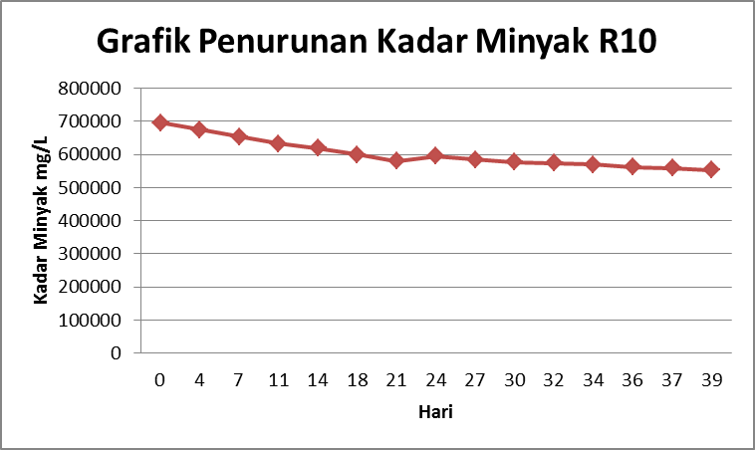
Dari gambar 4.10 dapat diketahui bahwa penurunan konsentrasi minyak dengan jumlah massa limbah minyak goreng 400 mg pada R10 dari hari 0 sampai hari ke 39 sebesar 142.150 mg/L, dengan efisiensi removal sebesar 20.4 %.
Dari hasil penelitian terlihat bahwa EPS memiliki pengaruh terhadap proses bioremediasi. EPS memiliki pengaruh terhadap penurunan konsentrasi minyak dalam semua reaktor. Penurunan konsentrasi minyak terlihat signifikan pada hari ke empat. Setelah itu penurunan terjadi secara landai. Pada reaktor kontrol terjadi penurunan tetapi tidak signifikan. Dengan membandingkan hasil tersebut membuktikan bahwa EPS mampu menstimulasi pertumbuhan bakteri dalam mendegradasi minyak. Penurunan konsentrasi minyak tertinggi terjadi pada reaktor 7, dimana dilakukan penambahan massa EPS sebanyak 450 mg DW. Dibandingkan dengan penambahan massa EPS 350 mg dan 400 mg DW, penambahan massa EPS 450 mg dapat mencapai efisiensi removal sebesar 70 % dengan volume limbah minyak 300 ml dan air lumpur aktif 30 ml. Hal ini terjadi karena pada EPS memiliki kandungan karbohidrat, lemak dan protein yang cukup untuk mendukung pertumbuhan bakteri tersebut dalam mendegradasi minyak.
Pertumbuhan bakteri akan tergantung pada banyak faktor, terutama banyaknya zat makanan. Zat makanan tersebut meliputi sumber karbon (karbohidrat dan lemak), sumber nitrogen (Protein atau amoniak), Ion-ion anorganik tertentu, vitamin dan air. Bakteri memperoleh sumber karbon dengan cara metabolisme karbohidrat dan protein yang sederhana. Selain itu, bakteri juga membutuhkan sumber energi. Sumber energi tersebut berasal dari bahan organik yaitu dengan merombaknya dan menggunakan apa yang diperlukannya. Semua sumber makanan yang dibutuhkan oleh bakteri dalam pertumbuhan terdapat pada kandungan EPS. Dengan demikian dapat disimpulkan bahwa EPS dapat berfungsi sebagai biostimulan pertumbuhan bakteri dalam mendegradasi minyak.

Kesimpulan dan Saran
Kesimpulan
Berdasarkan penelitian yang telah dilakukan dalam rangka pengolahan limbah minyak dari IPAL PT. INDOFOOD CBP Semarang menggunakan EPS (Extracellular Polymeric Substances ) sebagai emulsifier dan biostimulan, maka dapat disimpulkan bahwa :
- EPS dapat digunakan sebagai emulsifier dan biostimulan pada pengolahan limbah minyak secara bioremediasi. Hal ini dikarenakan EPS merupakan ektraksi senyawa organik yang memiliki gugus hidrofilik dan hidrofobik serta memiliki komposisi karbohidrat, protein dan lemak yang bermanfaat bagi sumber makanan bakteri.
- Penambahan massa EPS dan volume limbah minyak yang paling efektif adalah 450 mg dengan volume limbah minyak 300 ml serta air lumpur aktif sebesar 30 ml, sehingga dapat disimpulkan bahwa semakin banyak massa EPS yang ditambahkan serta semakin sedikit volume limbah yang digunakan, maka akan semakin tinggi efisiensi removalnya.

Saran
Berdasarkan hasil analisa dan pembahasan mengenai penelitian yang telah dilakukan, maka disarankan :
- Perlu dilakukan penelitian lanjutan mengenai pemanfaatan EPS dalam pengolahan limbah yang berbeda karakteristik, serta menggunakan variasi yang berbeda sehingga dapat diketahui apakah EPS juga dapat digunakan sebagai biostimulan terhadap proses pendegradasian limbah tersebut.
- Perlu dilakukan penelitian lajutan, meneruskan penelitian ini dengan menggunakan limbah yang sama dan varisai yang berbeda untuk mengetahui hasil akhirnya. Ini bertujuan untuk mengetahui hasil efisiensi removal paling optimal.

Daftar Pustaka

Abdullah, S. 2007. Operasional dan Pemeliharaan IPAL. Jurnal. http://www.scribd.com/doc
Amaliyyah, S. Pemanfaatan Minyak Goreng Bekas Menjadi Sabun Cuci Piring Air. Jurnal. http://repository.usu.ac.id
Anief, M. 1999. Sistem Dispersi, Formulasi Suspensi dan Emulsi. Gadjah Mada University Press
Benefield, L. D. dan C. W. Randal. 1980. Biological Process Design For Waste Water Treatment. Prentice Hall Inc. Englewood Cliffs, N.J
Frǿlund, B., R. Palmgren, K. Keiding, dan P.H. Nielsen. 1996. Extraction of Extracellulary Polymers from Activated Sludge Using Cation Exchange Resin. Elsevier Science Ltd. Britain. http://sciencedirect.com/seidiring/faviconsSD.com
Handayani, E. 2009. Penyisihan Logam Cadmium Lumpur Activated Sludge Sebagai Adsorben Dengan Menggunakan Sistem Batch. Semarang: UNDIP
Hart, H., Leslie, dan C. David. 2003. Kimia Organik : Suatu Kuliah Singkat. Jakarta : Erlangga
Hoa, P.T. 2002. Effect of Nutrients on Extracellular Polymeric Substance Production and Sludge Charecteristic. Thailand : Asian Institute of Technology
Iskandar, A. 1994. Pengolahan Limbah Cair Unit API PPT Migas Cepu dengan Lumpur Aktif. Yogyakarta : STTL
Krisnapati, A. 2003. Efektivitas Bioaugmentasi dalam Proses Bioremediasi Lumpur Minyak Bumi PT. Pertamina Lawe-Lawe, Kalimantan Timur. Jurnal http://repository.ipb.ac.id/handle/123456789/20616
Liu, H. dan Fang. 2002. Extraction of Extracellular Polimeric Substances (EPS) of Sludge. Hongkong : Elsevier Science B. V. http://www.mdpi.com/1420-3049/14/7/2535/pdf
Peavy, H. S., D. R. Rowe, dan Tchobanoglous. 1985. Environmental Engineering. McGraw Hill BookCo
Tchobanoglous, G. dan F. L. Burton. 1991. Wastewater Engineering: Treatment, Disposal, Reuse. Fourth Edition. New York : McGraw Hill Inc
Tchobanoglous, G., F. L. Burton, dan H. D. Stensel. 2003. Wastewater Engineering : Treatment and Reuse, Fourth Edition. New York : McGraw Hill Inc
Tian, Y. 2008. Behavior of Bacterial Extracellular Polymeric Substances from Activated Sludge: A Review. Int. J. Environmental and Pollution, Vol 32, No. 1, 20

